КАК МЫ ПРОСТИЛИСЬ С ЛЕТОМ…

-Почему для всех ребят
Лета не хватает?
– Лето, словно шоколад,
Очень быстро тает!

Лето любят дети и взрослые. Вот и лету конец. Наступает золотая пора, осень снова к нам стучится. На остывающий асфальт падают первые пожелтевшие листья. Лучики горячего солнца, шелест трав и зелёной листвы уходят в прошлое, снова останутся в нашей памяти…
31 августа 2018 года во второй младшей группе «Солнышко» прошел праздник прощания с летом, к которому дети вместе с воспитателями Ковалишиной Ксенией Геннадьевной и Хоревой Александрой Александровной готовились в течение недели.
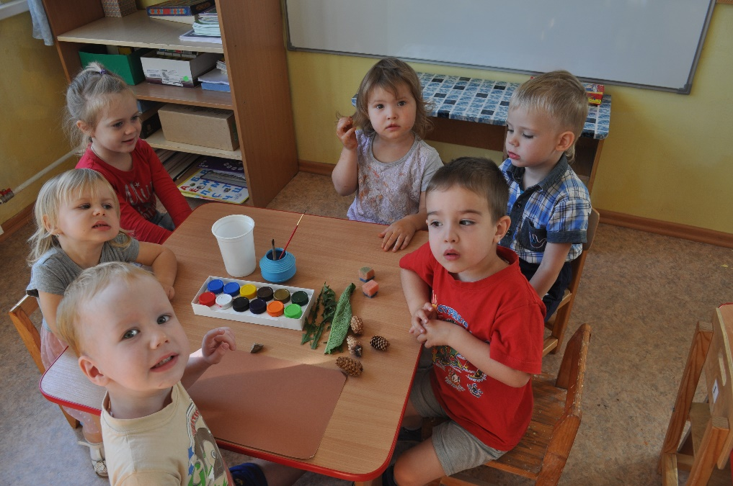

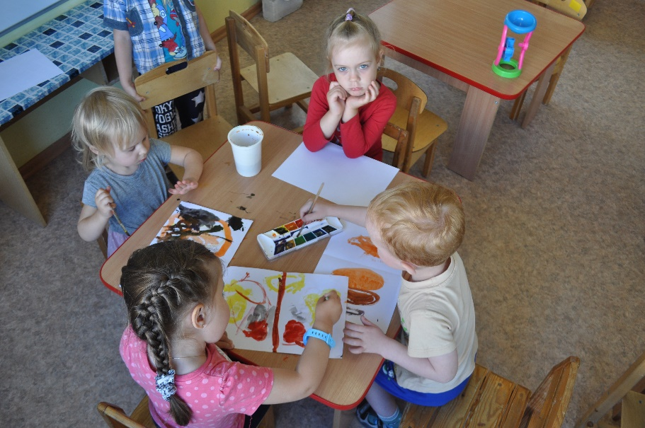

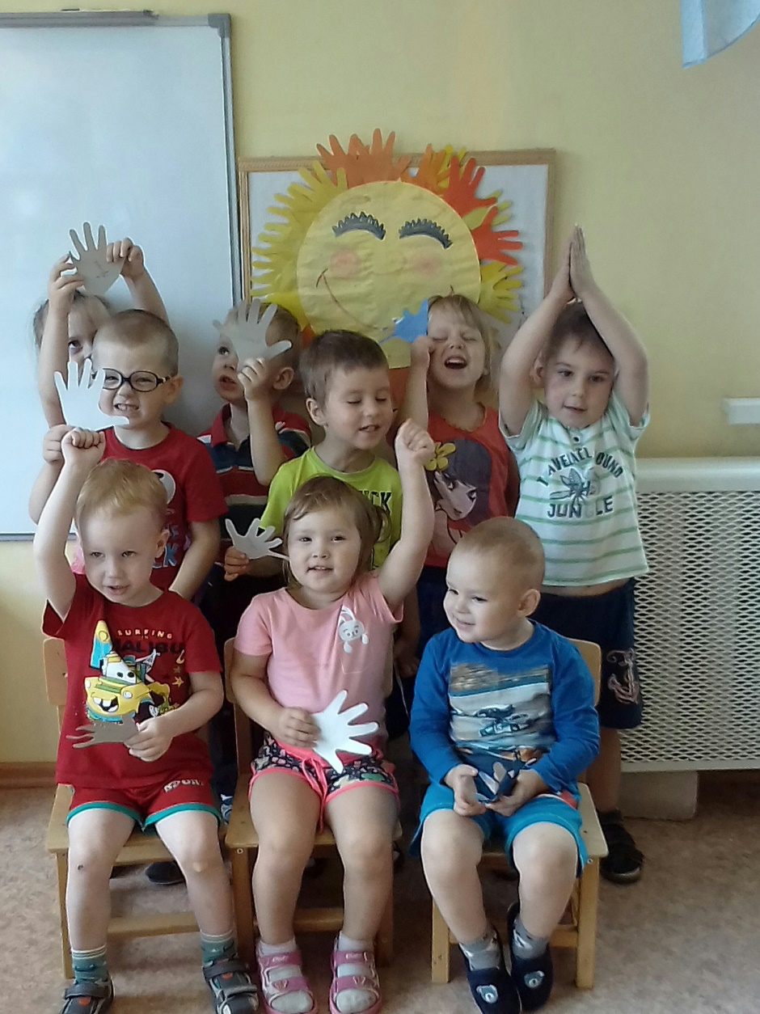
Малыши и Ксения Геннадьевна украсили группу необычным солнышком, лучики которого выполнены из ладошек ребят. Такое солнышко никогда не погаснет и в пасмурные осенние дни, всю зиму будет радовать детишек и гостей группы своими яркими красками!
Совместными усилиями ребят и Александры Александровны организована выставка творческих работ на тему «Мой друг – отпечаток», куда вошли работы на летнюю тематику, выполненные при помощи нетрадиционных техник рисования: отпечатками ладошек и пальчиков, еловых шишек, листьев деревьев, мальвы, одуванчика и даже камня.
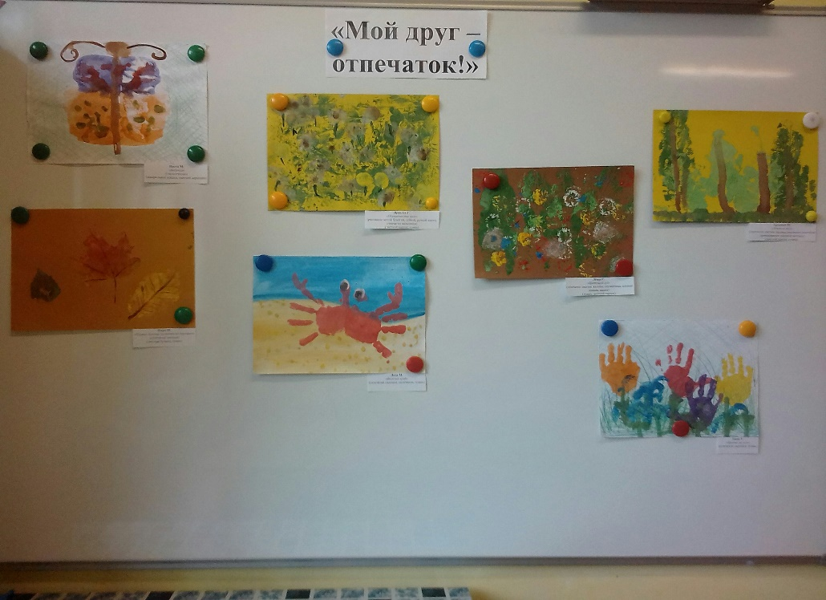

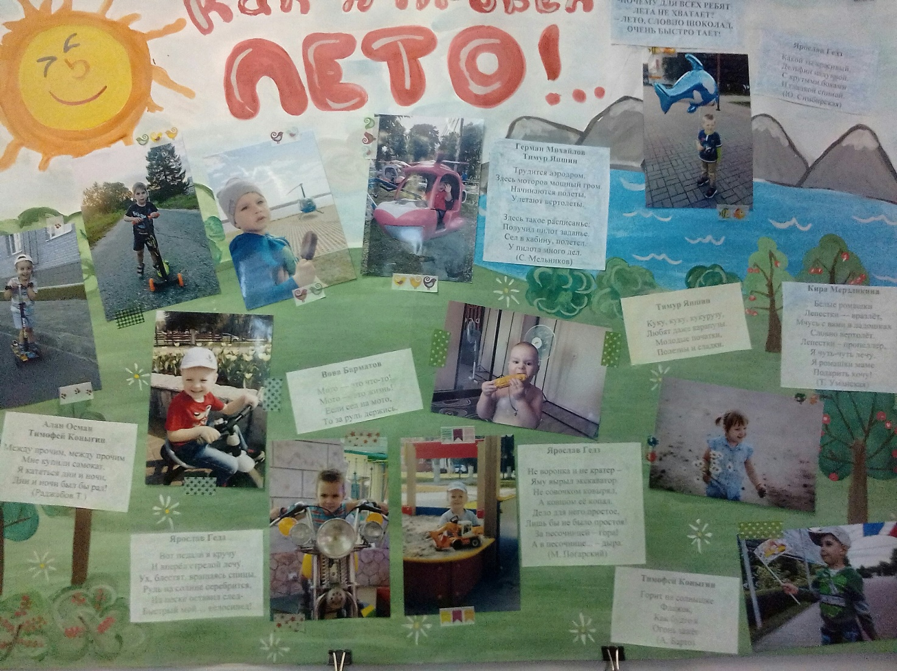

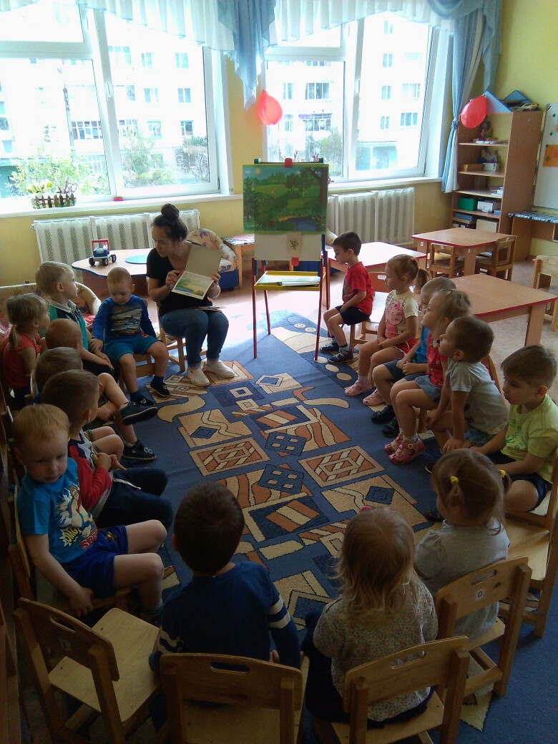
Приятно, что мамы, папы и бабушки не остались в стороне, желающие поделились фотографиями детишек, сделанными этим летом. Ксения Геннадьевна и Александра Александровна оформили фотографии в яркую стенгазету «Как я провел лето». Девочки и мальчики с огромным интересом рассматривали стенгазету и с большой радостью узнавали себя и товарищей на фотографиях.
Пятничный день получился насыщенным на события. Утром дети приходили в группу под весёлые песни о лете из мультфильмов. Воспитатели провели с ребятами комплекс утренней гимнастики в нетрадиционной форме «Лето, лето – замечательная пора», которая состоит из 5 частей: психогимнастика «Здравствуй, милый друг!», самомассаж «Вот у нас игра какая», пальчиковая гимнастика «Бабочка», дыхательная гимнастика «Летний ветерок», комплекс ОРУ «Вот по кругу мы идём». После завтрака ребята рассматривали иллюстрации с летними пейзажами и характерными для летней поры явлениями, отвечали на вопросы воспитателей, отгадывали загадки и слушали стихотворения про лето. На прогулке Ксения Геннадьевна и Александра Александровна рисовали вместе с детишками мелом на асфальте рисунки про лето. Малыши играли с воспитателями в уже знакомые подвижные игры «Солнышко и дождик», «Ручеёк», «У медведя во бору» и познакомились с новой подвижной игрой с мячом «Весёлый мяч». Малышам понравилась новая игра.
После сна Ксения Геннадьевна разучила с детишками «Танец маленьких утят», непоседы остались очень довольны. Настроение у все было на высоте!
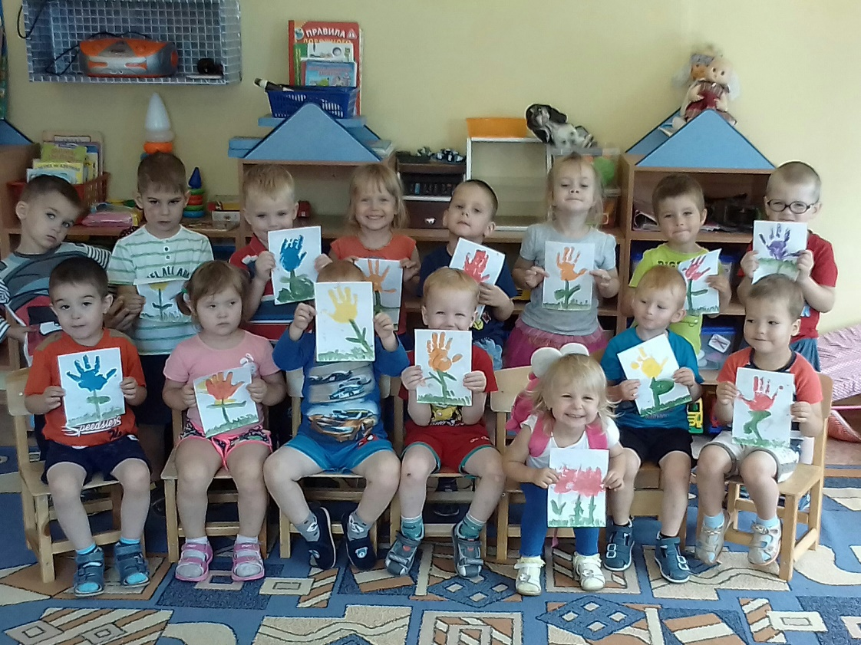

А вечером родителей воспитанников ожидали приятные сюрпризы: дети дарили мамам, папам и бабушкам открытки, сделанные своими руками на память о лете. Ребята вместе с воспитателями заранее нарисовали гуашью необычные цветы необычным способом, отпечатками ладошек и примакиванием широкой кистью. Такие цветы в отличие от настоящих не засохнут и долгое время будут радовать своей красотой. Самые активные участники подготовки праздника: Ярослав Гедз, Настя Михайлова, Кира Мерзликина, Лиза Максимова, Лёша Рыков. Спасибо, ребята! Пусть счастливое детство не заканчивается, каждый день для вас будет весёлым, ярким, солнечным и добрым и пусть каждый из вас сумеет раскрыть свои таланты.

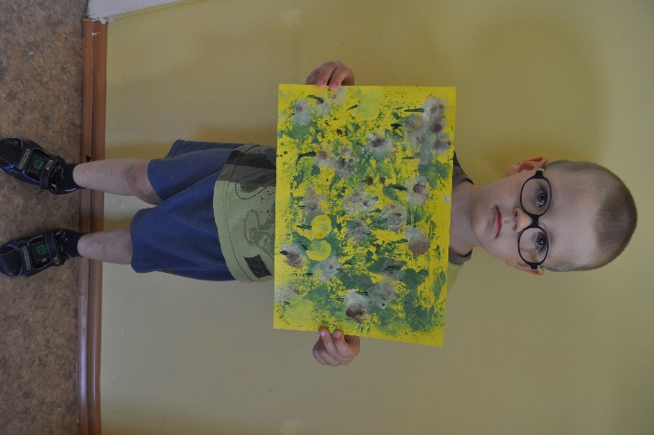
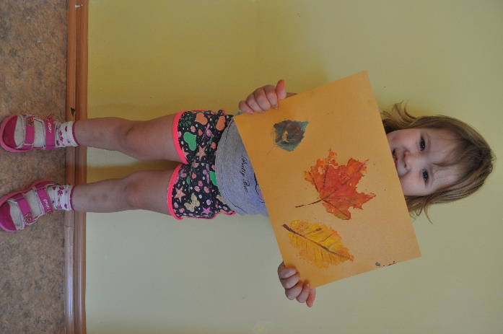
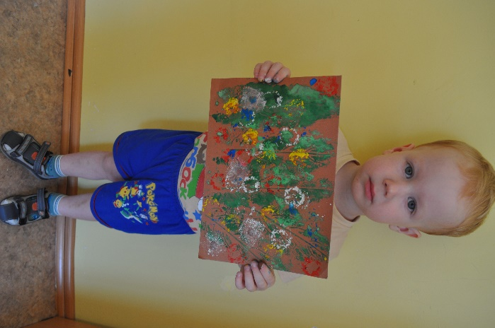

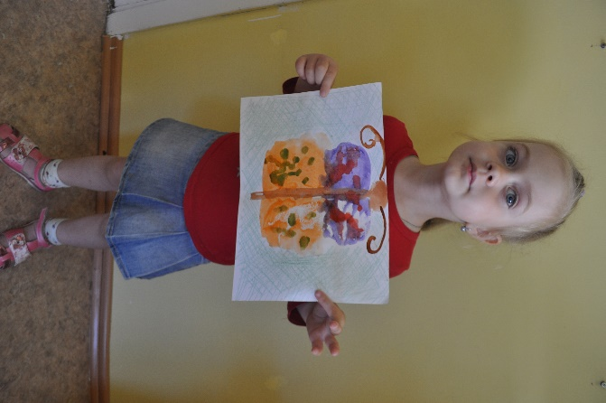
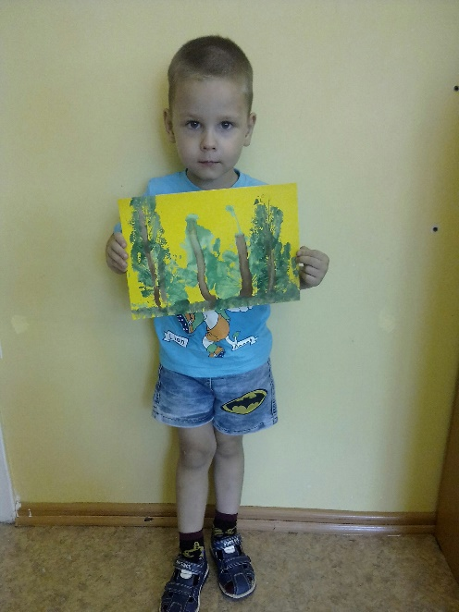
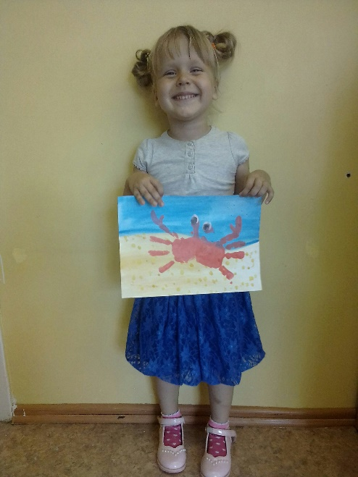
Праздник прощания с летом получился весёлым и насыщенным, удался на славу! Ребята отметили первые изменения в природе, простились с летом и с нетерпением ждут наступления нового яркого, теплого времени года. Ребята с воспитателями проделали большую работу, которая принесла много новых знаний и умений, позитивного настроения и море улыбок и веселья! Результат показал, что воспитатели и дети группы «Солнышко» - большая сплоченная команда. Спасибо нашим дорогим воспитанниками и их родителям!

